МИНИСТЕРСТВО ОБРАЗОВАНИЯ И НАУКИ РЕСПУБЛИКИ ТАТАРСТАН
Республиканский конкурс профессионального мастерства работников сферы воспитания и дополнительного образования «Воспитать человека»

Номинация «Воспитание классного коллектива»

ПАСПОРТ ВОСПИТАТЕЛЬНОЙ ПРАКТИКИ
«Я гражданин. Я патриот»

Автор воспитательной практики: учитель географии, классный руководитель
МБОУ «СОШ имени академика Р.З.Сагдеева» Буинского муниципального района РТ
Бызова Марина Асгатовна

г. Буинск
2025

Полное название воспитательной практики | Программа воспитания гражданско-патриотического воспитания «Я гражданин. Я патриот»
ФИО (последнее при наличии), должность и наименование образовательной организации авторов воспитательной практики | Бызова Марина Асгатовна, учитель географии высшей квалификационной категории МБОУ «СОШ имени академика Р.З.Сагдеева» Буинского муниципального района РТ
Аннотация воспитательной практики | Данная программа направлена на реализацию концепции гражданского и патриотического воспитания Стратегии воспитания Федеральной программы воспитания
Ключевые слова воспитательной практики | «Гражданин», «Гражданская позиция», «Патриот», «нравственность», «духовность», «Родина»
Актуальность внедрения воспитательной практики | В современном обществе остро стоит вопрос воспитания гражданственности, патриотизма, национальной принадлежности. Данная программа позволяет во внеурочной деятельности, в системе программы воспитания класса решать вопросы по гражданскому и патриотическому воспитанию, расширить временные рамки и углубиться, показать взаимосвязь воспитательных компетенций. Системный подход способствует реализации Стратегии воспитания.
Цель и задачи воспитательной практики | Цель: Формирование у обучающихся чувства патриотизма, гражданственности, уважения к памяти защитников Отечества и подвигам Героев Отечества, закону и правопорядку, человеку труда и старшему поколению, взаимного уважения, бережного отношения к культурному наследию и традициям многонационального народа Российской Федерации, природе и окружающей среде.  Задачи:  - Формировать у молодёжи чувства любви к родному краю и гордости за героическое прошлое своей страны.  - Способствовать получению и расширению знаний учащихся о России: её истории, традициях, культуре, праве.  - Укреплять связь поколений, воспитывать молодёжь на примерах выдающихся людей края, духовно-нравственных качеств личности.  - Развивать творческие, физические и волевые качества через краеведческую деятельность.  - Воспитывать у учащихся активную жизненную позицию.
Целевая аудитория воспитательной практики | 12-16 лет
Краткий анализ воспитательной практики | Представлен в приложении №1 к Паспорту воспитательной практики
Технологии и методы реализации воспитательной практики | Технологии:  личностно-ориентированный, системно - деятельный,  коммуникативный, ИКТ  Методы: метод кейсов, метод проектов, метод критического мышления, научно-исследовательский; коммуникативная методика; личностно-ориентированный метод; метод креативного мышления; репродуктивный метод; беседы, встречи. экскурсии, культпоходы
Ресурсы, необходимые для реализации воспитательной практики | Школьный кабинет ОБЗР, школьная экологическая площадка, туристское оборудование для походов, площадка по ПДД
Период реализации воспитательной практики | Период: 2 года  В приложении №2 к Паспорту воспитательной практики представлен план-график реализации воспитательной практики по Диаграмме Ганта
Ожидаемые результаты воспитательной практики | 1. Эффективность достижения воспитательной практики будет оцениваться уровнем сформированности таких ценностных ориентиров, как:  - любовь к малой и большой Родине, формирование чувства патриотизма и гражданственности;  - уважение к культуре народов России;  -компетентности в сфере самостоятельной познавательной деятельности, основанной на усвоении способов приобретения знаний из различных источников информации;  - результатами участия в форумах и акциях, конкурсах всех уровней,  -научно-исследовательской деятельностью, проектными работами, активизацией участия школьников в массовых мероприятиях.  2. По итогам реализации проекта планируется оформление фотоальбома «Я гражданин. Я патриот».
Описание воспитательной практики

Данная воспитательная практика реализует гражданское, духовно- нравственное, социальное, художественно-эстетическое, экологическое, трудовое воспитание; способствует воспитанию гражданина и патриота; активную жизненную позицию, всестороннее развивает личность детей и подростков, удовлетворению их индивидуальных потребностей в интеллектуальном, нравственном и физическом совершенствовании; сохранению и приумножению патриотических традиций; формированию у молодёжи готовности и практической способности к выполнению гражданского долга и конституционных обязанностей по защите Отечества; формирует у подростков чувства любви к родному краю и гордости за героическое прошлое своей страны; воспитывает у учащихся активную жизненную позицию.

Направления программы
1.Военно- спортивная работа.
Призвана содействовать физических и нравственных качеств, навыков, необходимых для успешной подготовки к прохождению военной службы. Занятия проводятся во время занятий в секции, участие в соревнованиях, походах, во время военно-спортивной игры «Зарница».

2.Военно-профессиональная ориентация учащихся.
Организация и проведение тематических вечеров, встреч с ветеранами, военнослужащими, выпускниками военных училищ, военкомом, посещение музеев боевой славы.
Мероприятия с обучающимися по готовности к действиям в чрезвычайных ситуациях.

3.Краеведческая работа.
Изучение истории своего края, Татарстана, России через поисковую, исследовательскую деятельность, участие в написании мемуаров о военных годах семьи, трудовых и ратных подвигах. Работа с населением.

4.Экологическое воспитание.
Участие в природоохранных акциях, организация экологического движения.
Агитационная работа.

Приложение № 1
к Паспорту воспитательной практики

Краткий анализ воспитательной практики
«Я гражданин. Я патриот»
Для того, чтобы патриотизм стал подлинной сердцевиной воспитания, чтобы проявилось его влияние на ум и сердце ребенка и воспитать в нем гражданственность, нужны постоянные и глубокие усилия. Следует говорить о Родине, о преданности служению Родине. Героические страницы Великой Отечественной войны обладают большой притягательной силой. Подвиги наших соотечественников, их доблестный труд в тылу широко отражены в художественной литературе, кинофильмах, живописи, музыке, скульптуре. Целенаправленная работа по всестороннему воспитанию школьников по данной программе способствует решению поставленных задач в Стратегии воспитания.

В ходе реализации программы мы участвуем в следующих мероприятиях:
-экскурсии в музеи города, РТ, России;
-выступления класса в концертных программах школы, города, посвященных гражданственности и патриотизму;
-участие в школьной программе гражданско-патриотического направления:
смотрах-строя и песни, в Фестивале военных песен и поэзии, инсценировках, фестивале-конкурсе «Отчизну славим свою!», муниципальном фестивале «Поющий май», встречах с ветеранами войны, участие в школьной и городской программе ко Дню Победы, в Параде Победы, акции «Бессмертный Полк»;
-выступление на уроках истории, классных часах, литературных вечерах внеурочной деятельности с сообщениями «По страницам Великой отечественной войны», «Великие полководцы России», памятные даты воинской славы;
-работа над проектами «Их именами названы улицы города», «Города герои России», «Подвиг моей семьи», «Письмо солдату», «Дети войны»;
- выпуск плакатов, стенгазет и рисунков к тематическим праздникам;
- поисково- исследовательская работа по теме «Великая отечественная война», где они проявляют самостоятельность в сборе материала о прадедушках и прабабушках, которые в военные годы сражались на фронте и трудились в тылу на благо нашей страны;
-участие в акциях по поддержке участников СВО.

Внутренние факторы | Внешние факторы
Сильные стороны | Возможности
1.Гибкость содержания программы  2.Гармоничноть и естественность  3.Соответствие Стратегии воспитанная  4.Социальная значимость программы  5. Жизненность, практичность  6.Всестороннее развития школьника  7.Практикоориентированный подход | 1.Социальное сотрудничество. Привлечение к работе родителей, жителей и общественность города  2.Осознание школьником важности своей деятельности  3.Воспитание активной жизненной позиции
Слабые стороны | Риски
1.Сбалансированность направлений по содержанию. | 1.Перегруженность мероприятиями одного из направлений.  2.Выбор мероприятий по интересам обучающихся.

Приложение № 2
к Паспорту воспитательной практики

План-график реализации воспитательной практики
«Я гражданин. Я патриот»

№ | Наименование этапа | Длительность | Временные рамки проекта (может указываться в днях, месяцах)
№ | Наименование этапа | Длительность | сентябрь | Октябрь  ноябрь | Декабрь  январь | Февраль | март | апрель | май
1. | Формирование органов ученического самоуправления | 4 недели
2. | Поисковая работа школьного музея.  Цель; | В течение года
3. | Подготовка к участию и проведение конкурсов и смотров, военно-спортивных игр и соревнований. Цель: формирование военных умений школьников. | 5 недель
4. | Встречи с военнослужащими, ветеранами ВОВ  Цель: воспитание патриотизма | В течение года
5. | Шефство над ветеранами Великой Отечественной войны и труда  Цель: воспитание гражданственности | В течение года
6 | Библиотечные и музейные уроки.  Цель: воспитание патриотизма через книги | 1 раз в четверть
7. | Вахта Памяти.  Цель: воспитание патриотизма | май
8 | Участие в параде победы | 3 недели
9 | Участие в военно-спортивной игре «Зарница», смотрах строя и песни различного уровня  Цель: формирование военно-спортивных умений и навыков | 4 недели
10 | Классные часы по формированию гражданственности | 1 раз в месяц
11 | Экскурсии по республике, по России.  Цель: воспитание патриотизма, гражданственности, эстетических чувств | 3 раза в год
12 | Участие в спортивных играх и соревнованиях  Цель: формирование ЗОЖ | ежедневно
13 | Уроки чистоты различного уровня  Цель: привитие личных гигиенических навыков, бережного отношения к окружающему миру | 1 раз в четверть
14 | Участие в природоохранных акциях района, республики Агитационная работа в защиту планеты от мусора  Цель: Формирование гражданственности | В течение года
15 | Реализация программ «Семья», «Здоровье», «Вредные привычки», «Мои увлечения», «Мир военных профессий», «Россия-Родина моя!», «Моя Родина- Татарстан» | В течение года
16 | Участие в концертах, праздничных торжествах | 1 раз в четверть
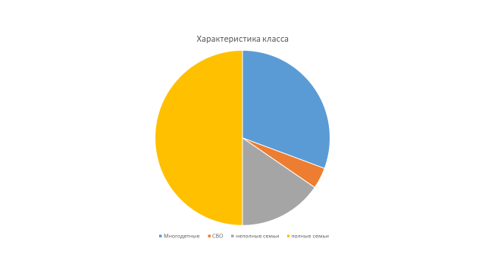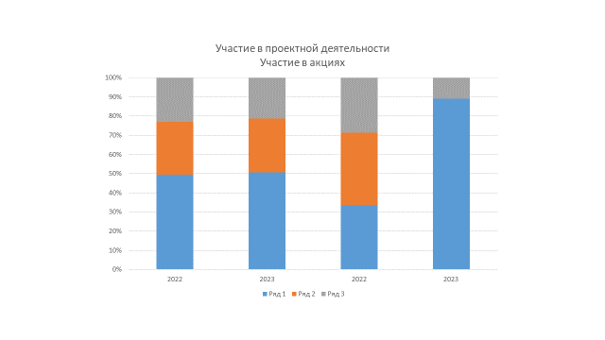

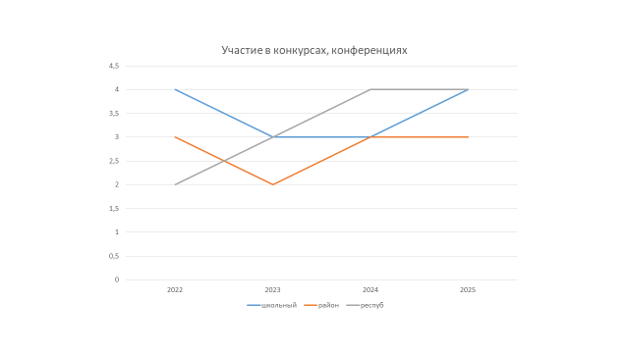

Ряд 1-педвузы Ряд 2-юридические вузы Ряд-военные

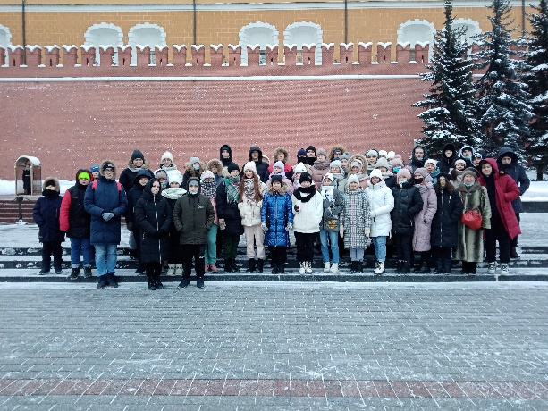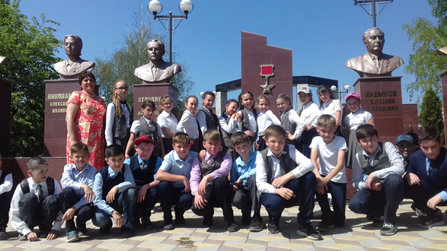

Приложение № 3
к Паспорту воспитательной практики

Живая история-https://живаяистория-россии.рф/osnovnaya-shkola.html

Методические рекомендации по патриотическому воспитаниюhttps://patriot.nso.ru/sites/patriot.nso.ru/wodby_files/files/document/2022/12/documents/metodicheskie_rekomendacii_osnovy_patr._vospitaniya.pdf

Образовательные треки – http://tracksbsd.tilda.ws/

Документальные фильмы – https://disk.yandex.ru/d/d8Qtidwftl6Lcw
https://disk.yandex.ru/i/yzIFCl5Ton_TcQ

Виртуальный музей – https://mpgu.ispring.ru/app/preview/3aa2bd0a-762d-11ed-a216-9a6d4c4f68ee

Тест «Памятные даты воинской
славы» https://testedu.ru/test/obzh/10-klass/dni-voinskoj-slavyi-i-pamyatnyie-datyi-rossii.html

